vendredi
lundi
mardi
mercredi
jeudi
samedi
dimanche
Prénom : ……………………

Date : ……………………
Exercices de lecture
1. Observe, relie au bon mot, puis au dessin
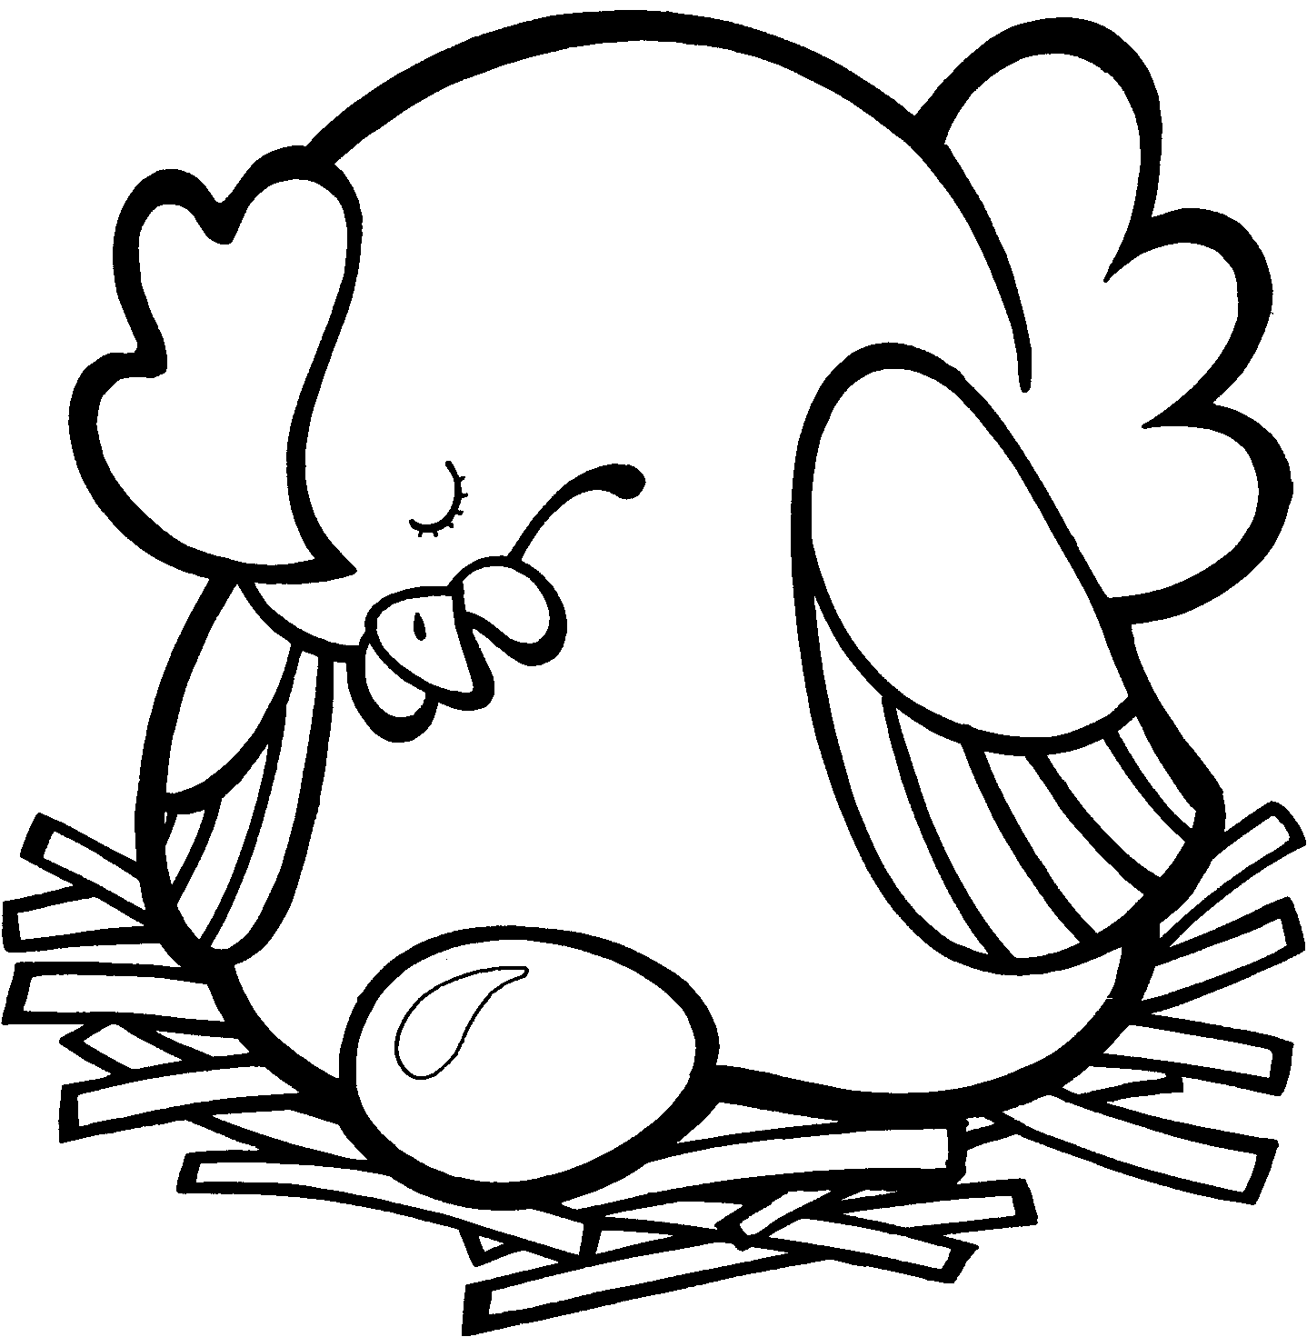
pou poule
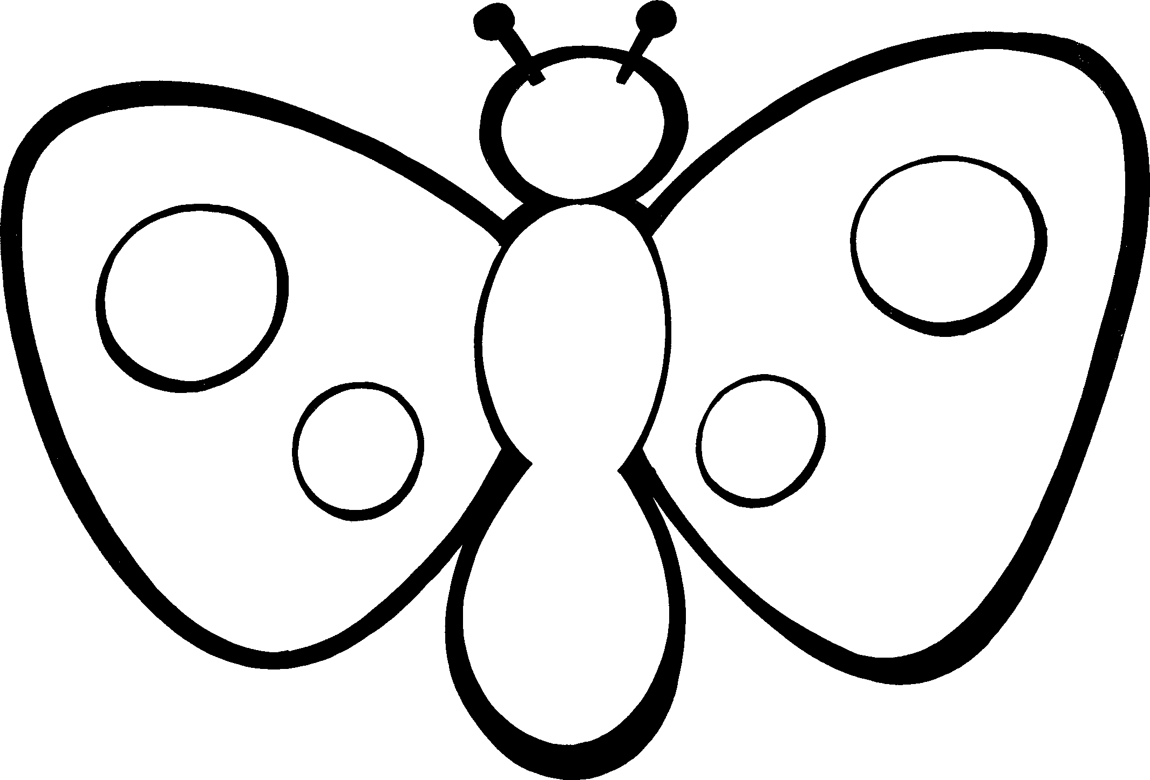
pipi papillon
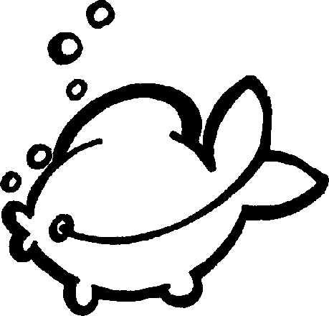
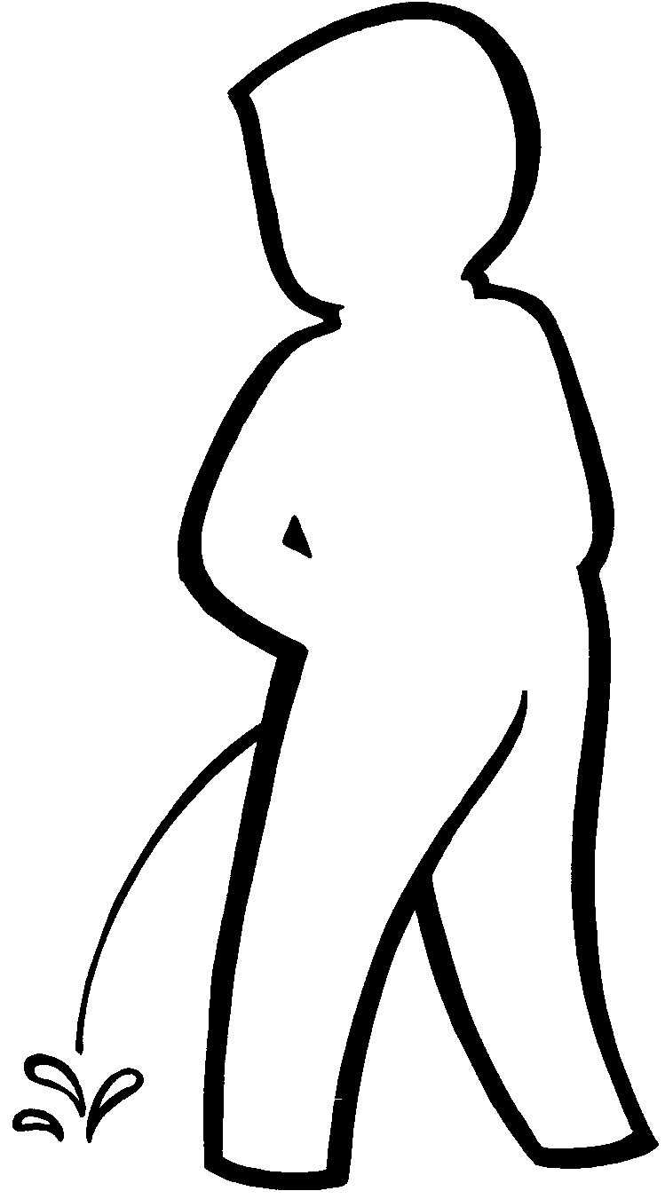
poule pomme

papillon pou
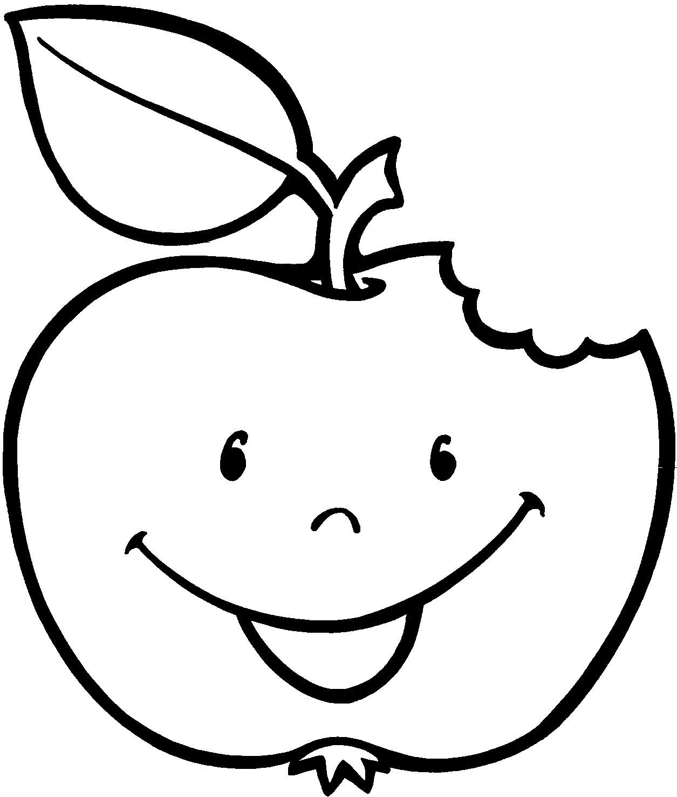
pomme poisson

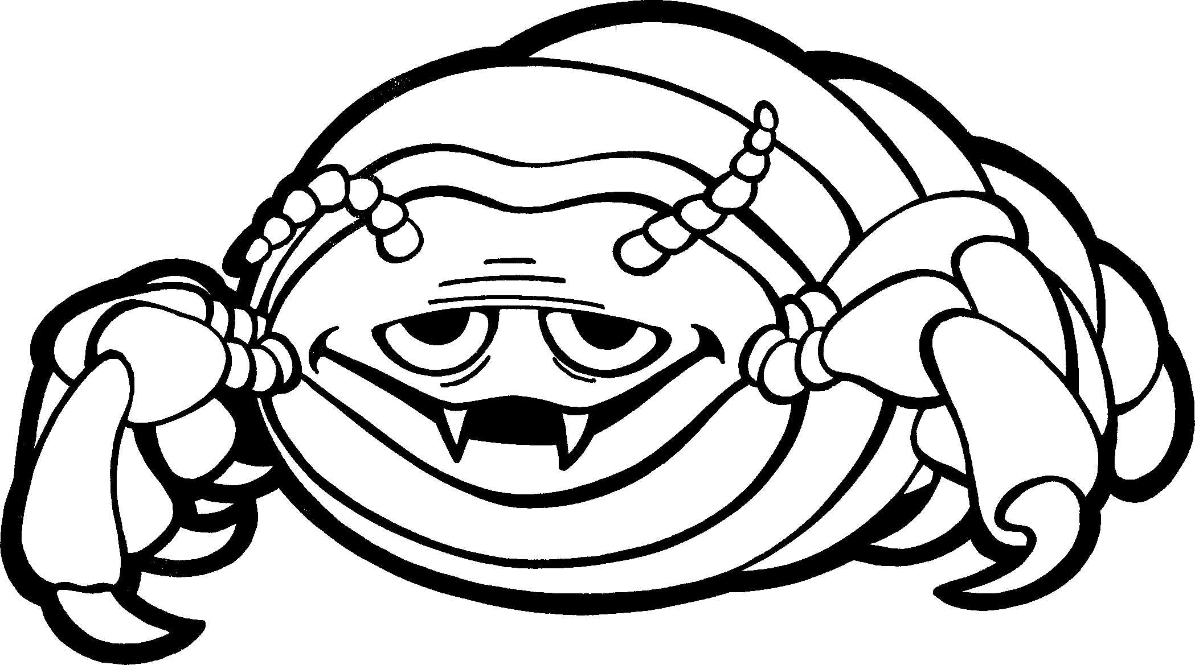
poisson pipi

2. Entoure le bon mot
une porte  une pomme  une poupée | une poule  un pou  une pipe
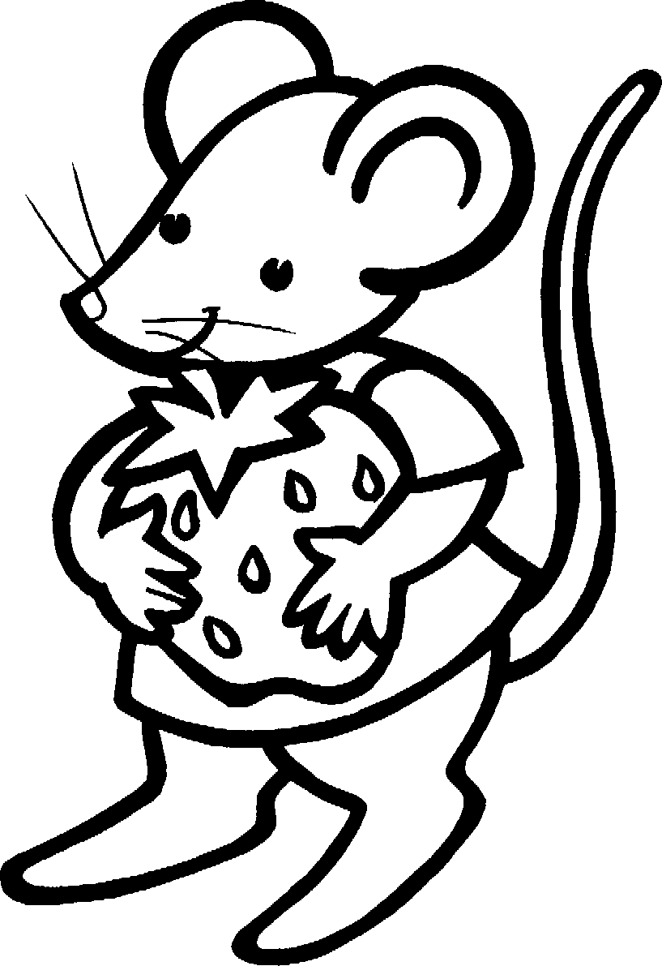  une souris  un sou  une moule | 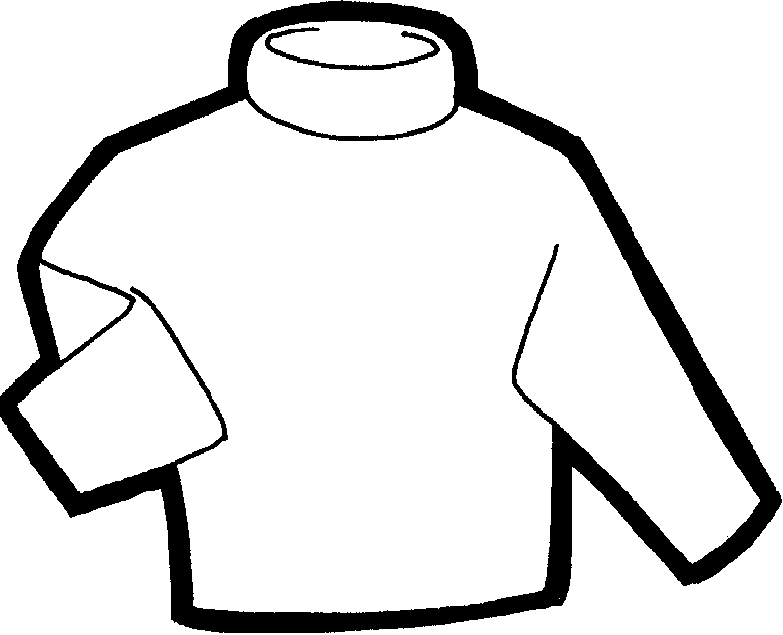  un pull  une pile  un pirate
3. Lis et complète le dessin
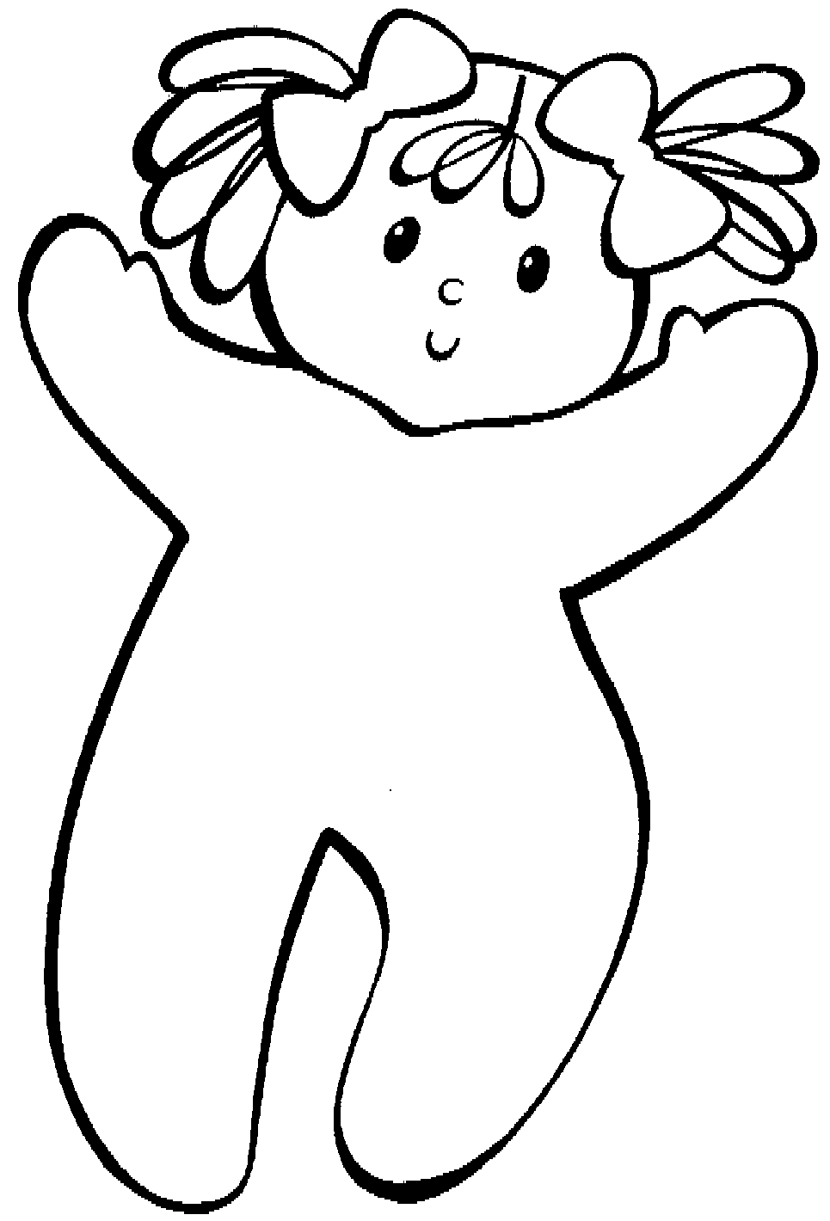
La pomme est rouge.

La poupée a une robe orange.
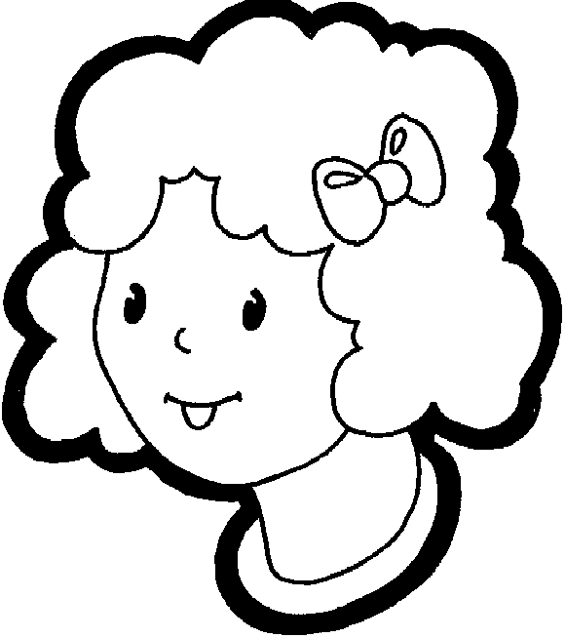
La fille a un pou sur la tête.


Papy a un chapeau noir.

4. Souligne la bonne phrase
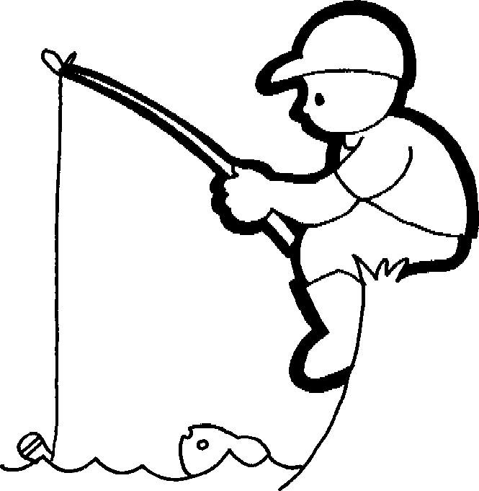
Ludo va à l’école.
Ludo va à la poule.
Ludo va à la pêche.
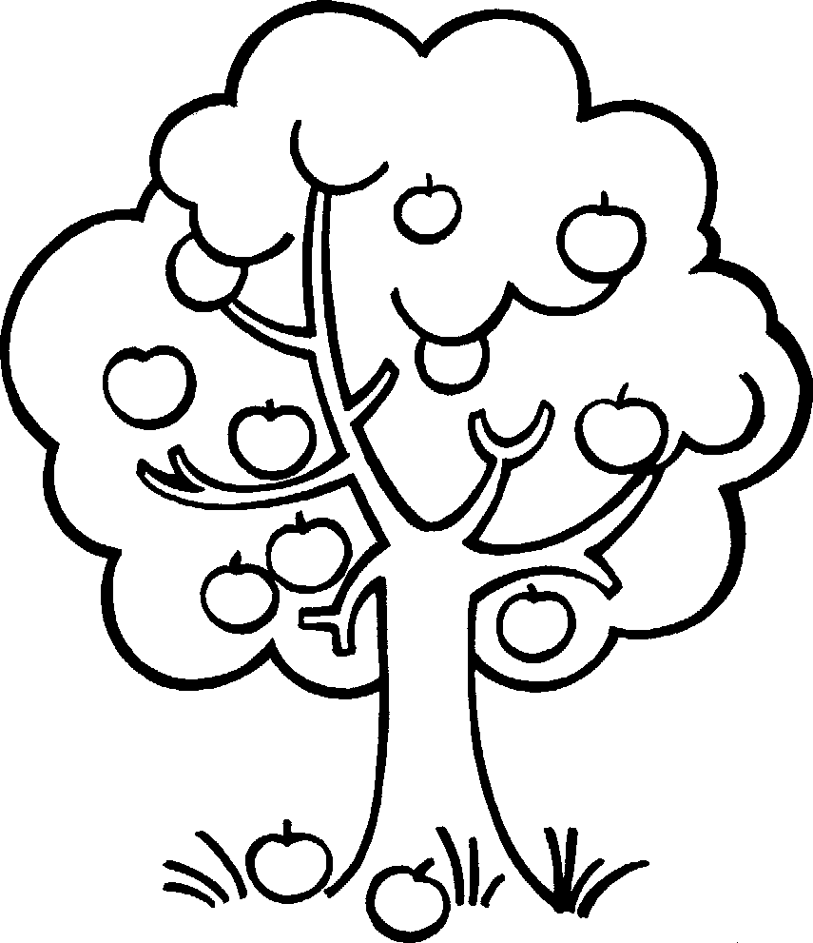
Ludo va à la poubelle.

Lola ramasse des piles.
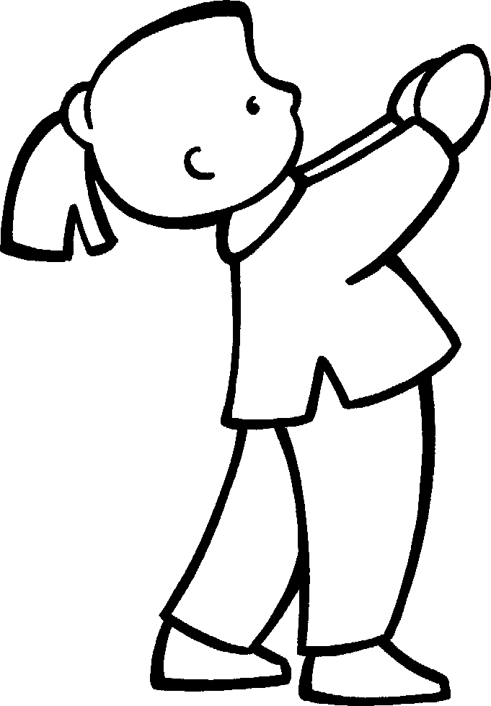
Lola ramasse des poux.
Lola ramasse des poules.
Lola ramasse des pommes.
5. Colorie le bon mot.

Papa a bleu.
une poule
un pull
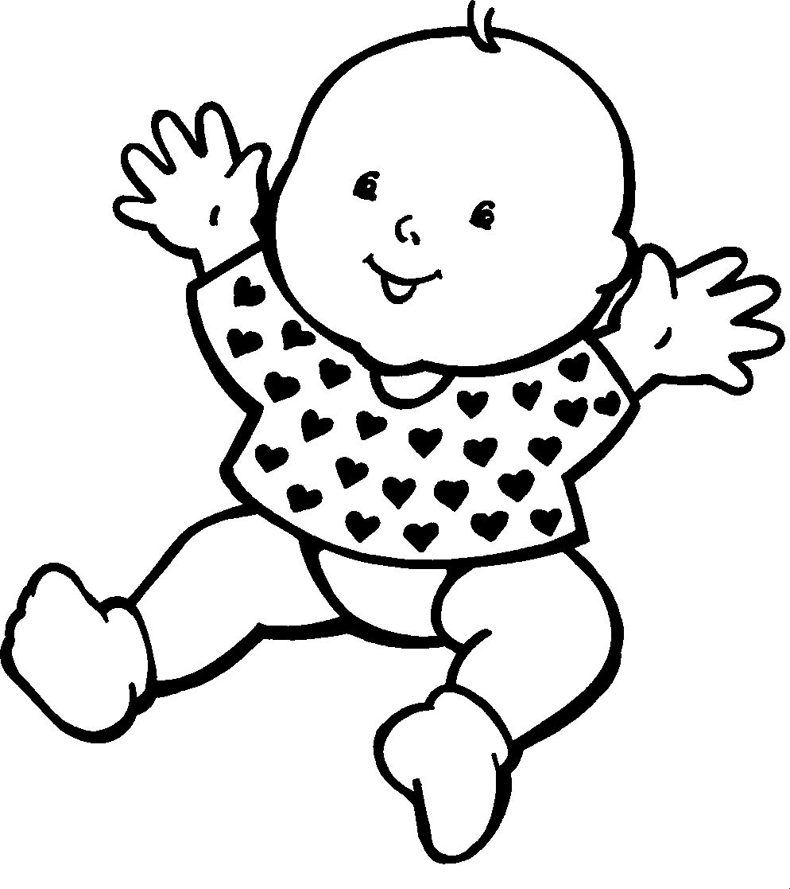

Maman le bébé.
lave
écrit

